

|  |  |  |
| --- | --- | --- |
|  | **UNIVERSIDAD AUTÓNOMA "TOMÁS FRÍAS"**  **CARRERA DE INGENIERÍA DE SISTEMAS** | |
|  | |
| **MATERIA:** Seguridad de Sistemas (SIS - 737) | | |
| **NOMBRE: Univ.** Dietmar Alex Apaza | | **EVALUACION LABORATORIO Nº: 4** |
| **DOCENTE: Ing.** Alexander J. Duran Miranda | |
| **AUXILIAR: Univ.** Aldrin Roger Perez Miranda | |  |
| **GitHub**  **Nombre: AlexTheLion99**  **Enlace_lab_4:**[**https://github.com/AlexTheLion99/sis_737_Laboratorio_4**](https://github.com/AlexTheLion99/sis_737_Laboratorio_4) | |  |

**LAB_4 - CIFRADO SIMÉTRICO**

**EVALUACIÓN**

**3.- Investigue que es Openssl, además de indicar 2 ejemplos de su utilización**

**Openssl** es una biblioteca criptográfica que permite una implementación de código abierto de los protocolos de seguridad de la capa de transporte (TLS) y capa de sockets seguros (SSL). Proporciona funciones para generar claves privadas, administrar certificados y equipar aplicaciones cliente con cifrado y descifrado.

OpenSSL es ampliamente utilizado por desarrolladores de software y administradores de sistemas para implementar la comunicación segura y el cifrado en diversas aplicaciones, como servidores web (como NGINX), servidores de correo electrónico, VPN, etc. Está disponible como una biblioteca que puede integrarse en aplicaciones de software o utilizarse como herramientas independientes de línea de comandos para diversas operaciones criptográficas.

* **Verificamos si tenemos instalado Openssl en nuestro host**

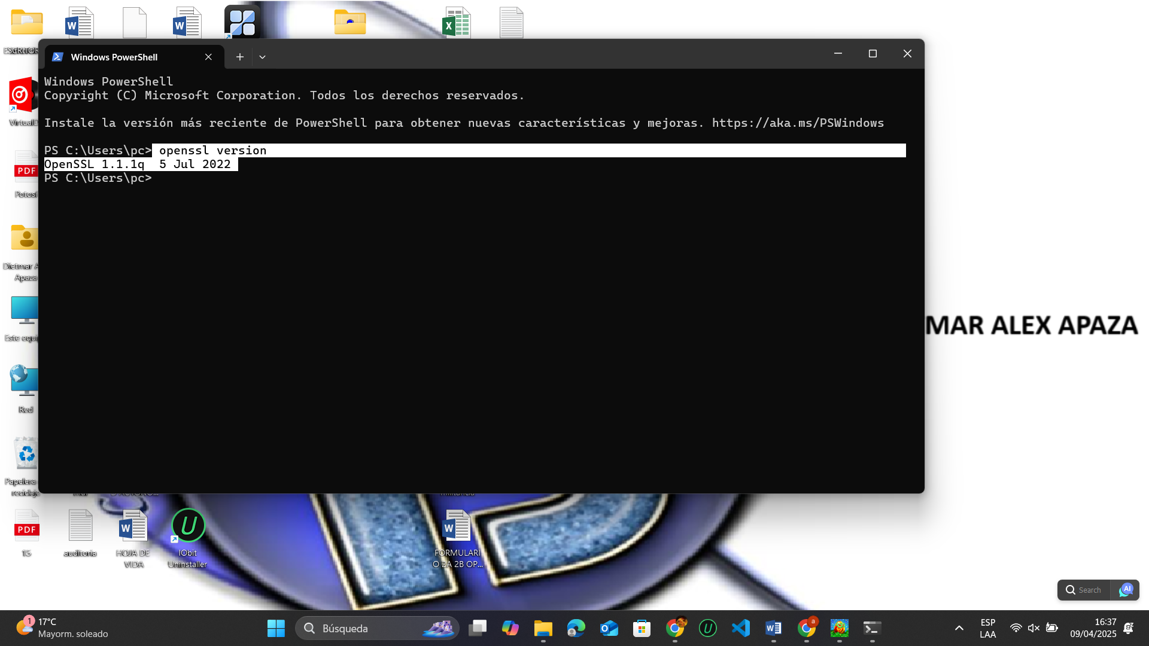

***Ejemplo 1: Crear un certificado autofirmado con OpenSSL***

Esto se usa, por ejemplo, para montar un servidor web con HTTPS en un entorno de pruebas o local.

* Qué necesitas:

Tener OpenSSL instalado (ya viene por defecto en Linux/macOS, y se puede instalar en Windows).

Acceso a una terminal (CMD, Bash, PowerShell).

**Pasos:**

1. **Abrir la terminal.**
2. **Verificar que la carpeta esta creada para realizar la demostración del ejemplo 1 y 2**

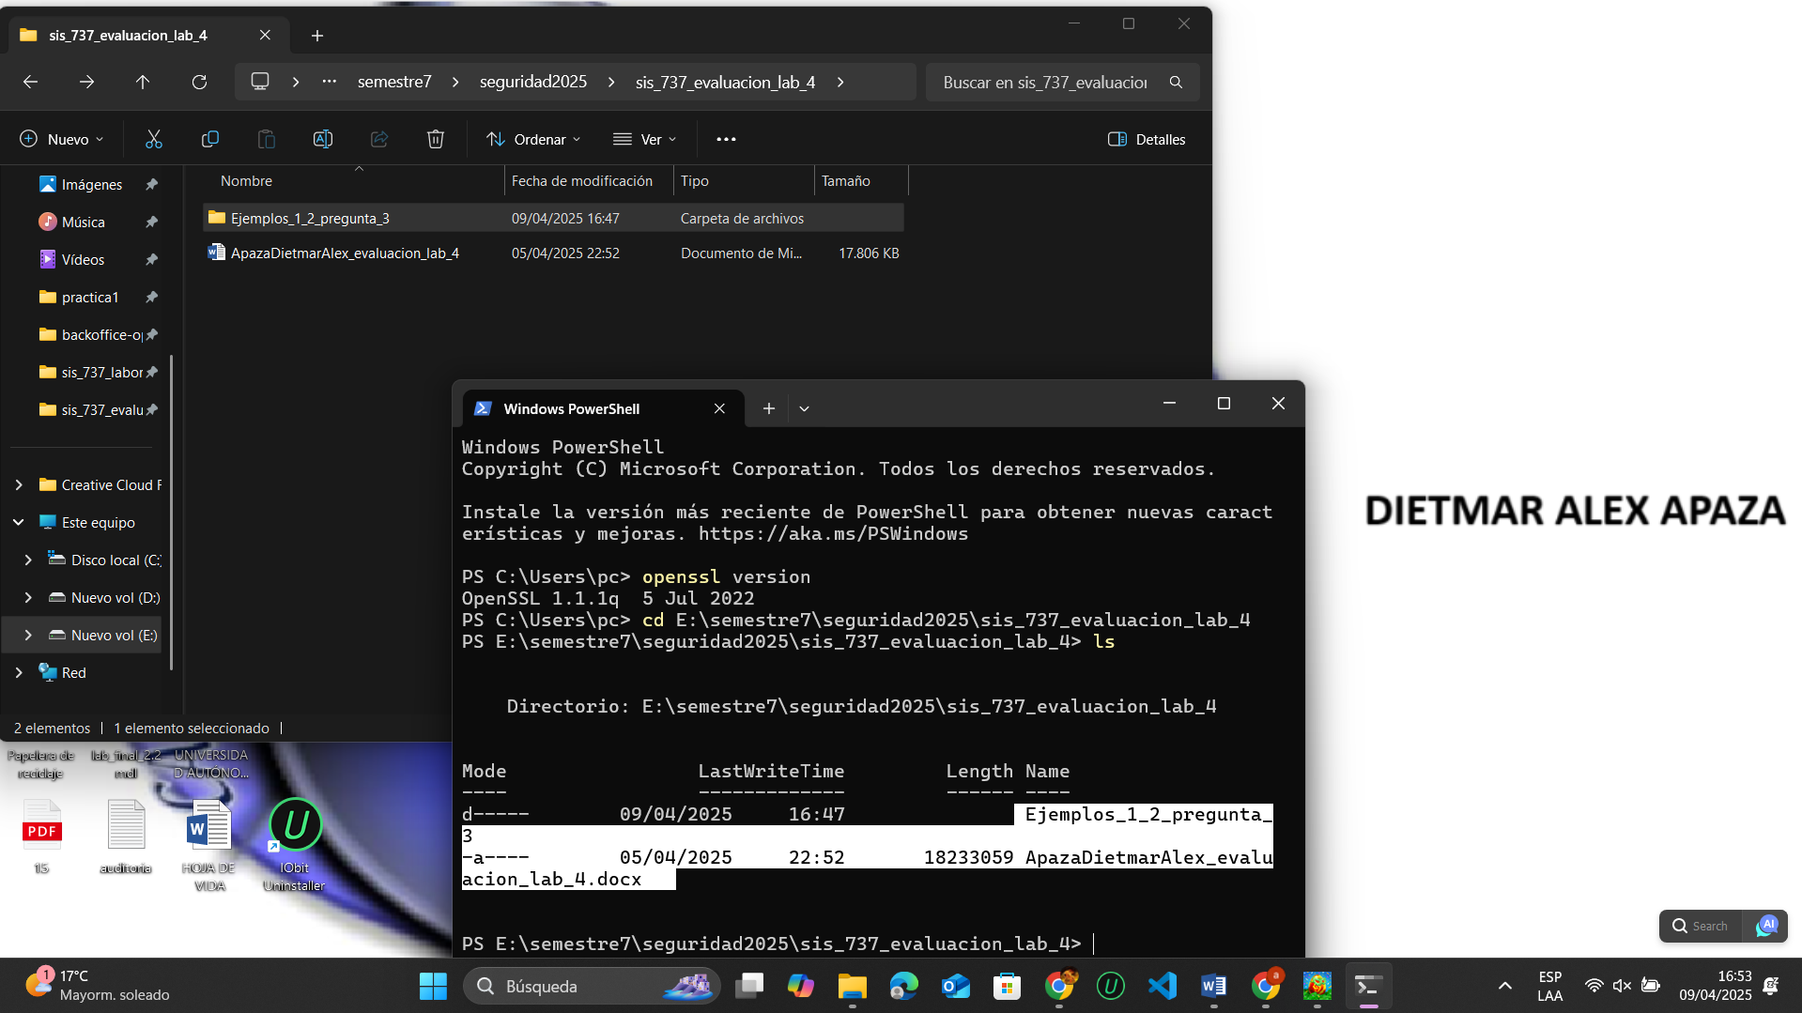

1. Verificamos que estamos dentro de la carpeta

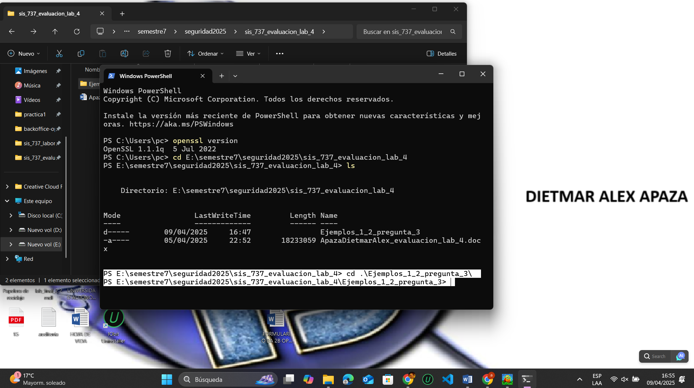

1. Ejecutar este comando: openssl req -x509 -newkey rsa:2048 -keyout mi_clave.key -out mi_certificado.crt -days 365 –nodes

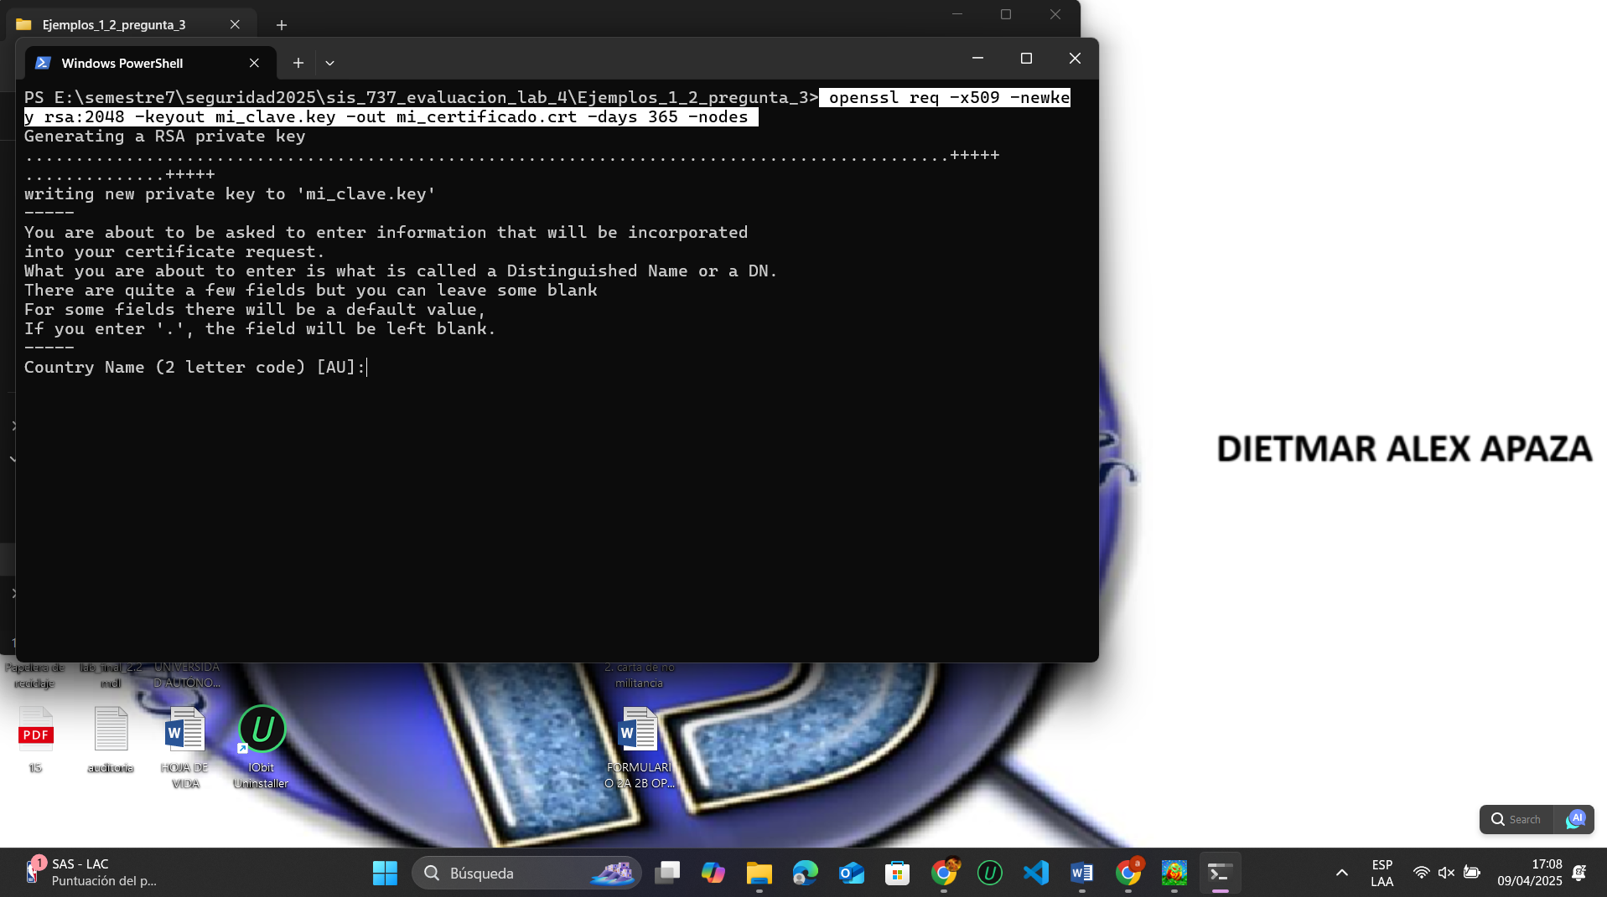

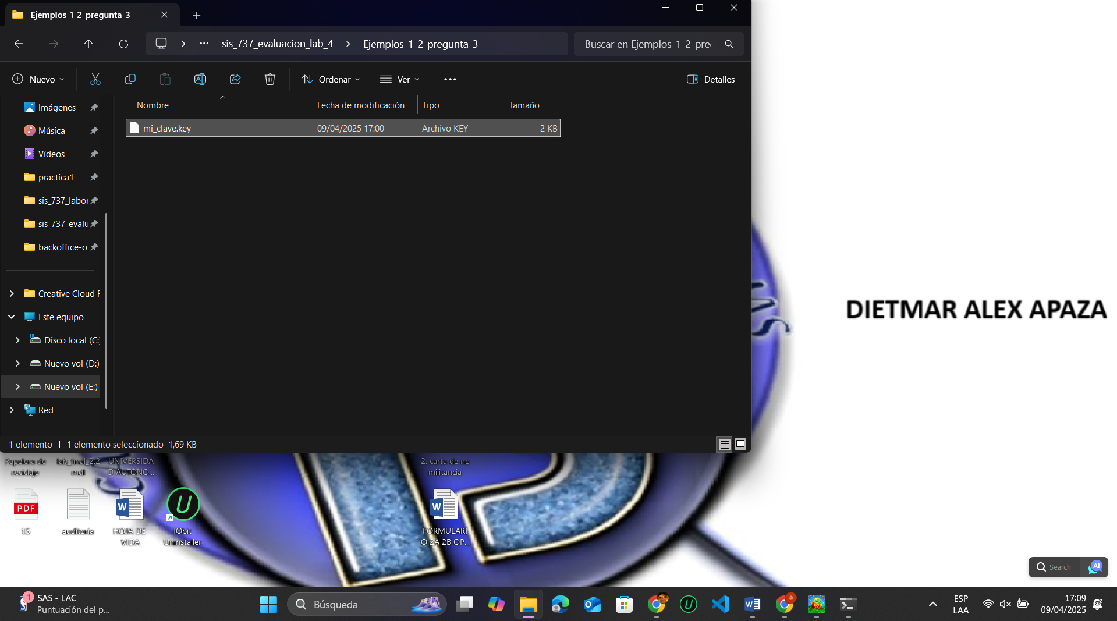

1. Ahora te está pidiendo que llenes los campos para el **certificado autofirmado**. A continuación te explico **qué poner en cada campo**:

Pon el código de tu país. **BO**

El nombre de tu estado o provincia. **Tomas Frias**

Tu ciudad o localidad. **Potosí**

Nombre de tu organización, universidad o empresa. **Ingenieria de Sistemas**

Puedes indicar un departamento, como: **Sistemas (opcional)**

Aquí va el **nombre común**, puede ser: Uso personal **Dietmar Alex Apaza**

Email Address : [**alexapaza72361453@gmail.com**](mailto:alexapaza72361453@gmail.com)

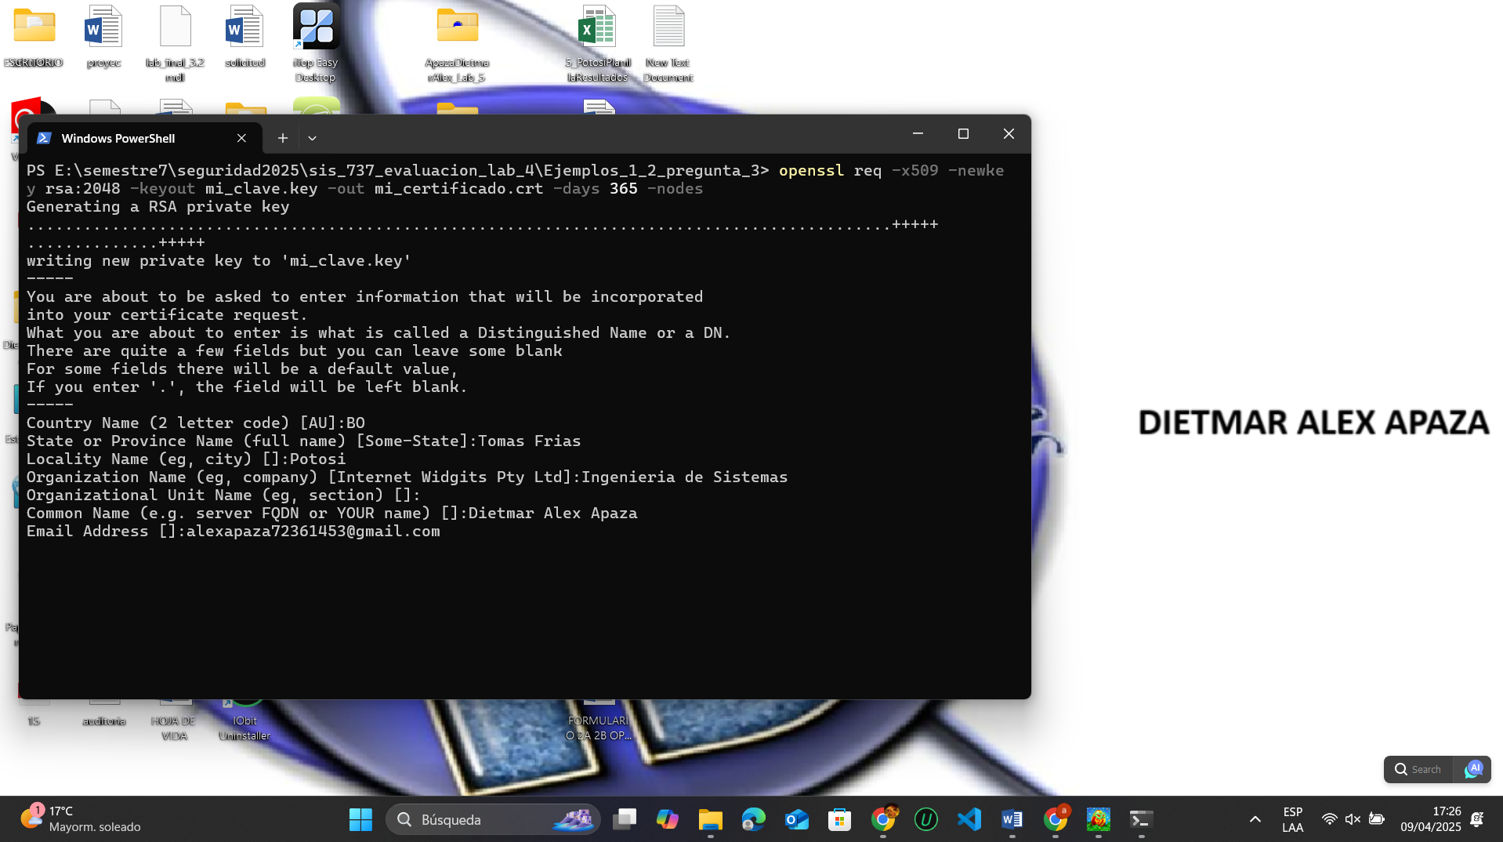

1. Una vez completados esos campos nos genera los archivos del certificado junto con la clave

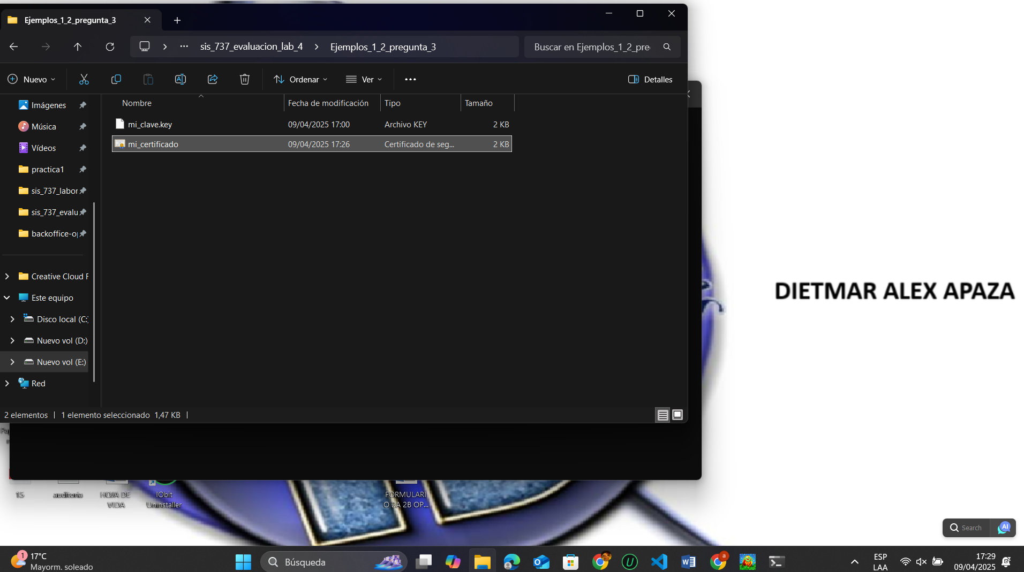

1. Como resultado tenemos la clave que esta cifrada y el certificado autofirmado

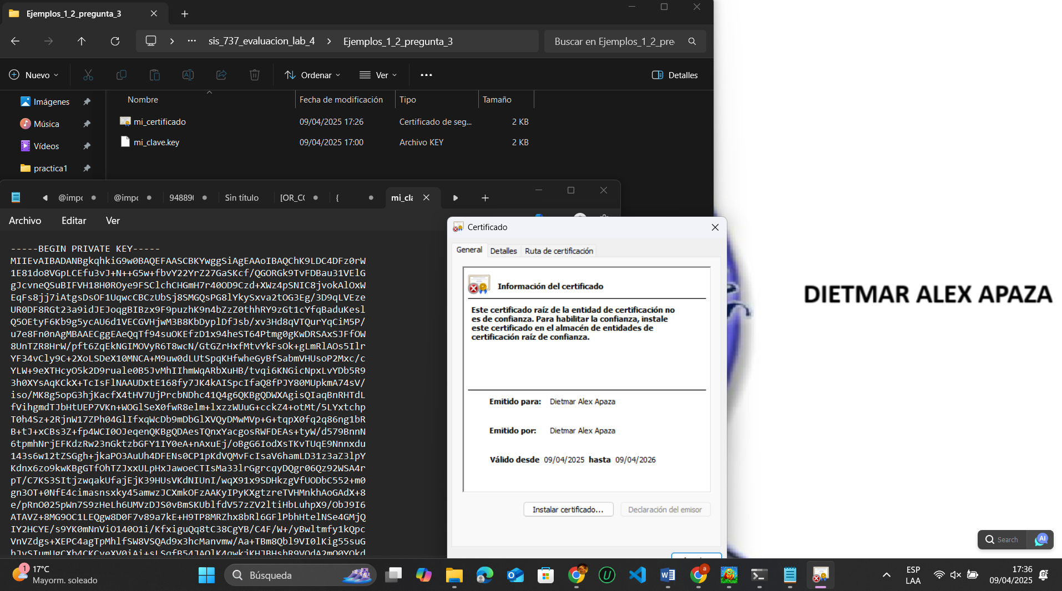

**Explicación:**

* req: inicia la creación de una solicitud de certificado.
* -x509: crea un certificado X.509 (estándar para certificados SSL/TLS).
* -newkey rsa:2048: genera una nueva clave privada RSA de 2048 bits.
* -keyout mi_clave.key: nombre del archivo que contendrá la clave privada.
* -out mi_certificado.crt: nombre del archivo de salida para el certificado.
* -days 365: duración del certificado (1 año).
* -nodes: no cifra la clave privada (para evitar tener que escribir contraseña al usarla).

**Resultado:**

Tendrás dos archivos:

* mi_clave.key → la clave privada
* mi_certificado.crt → el certificado autofirmado

**Ejemplo 2: Cifrar y descifrar un archivo con OpenSSL**

Ideal si quieres proteger archivos sensibles como contraseñas, información financiera, etc.

**Objetivo:**

* Cifrar un archivo con una contraseña.
* Luego descifrarlo usando esa misma contraseña.

**Qué necesitas:**

* Un archivo de texto (ej. contraseñas.txt) con información que quieras proteger.

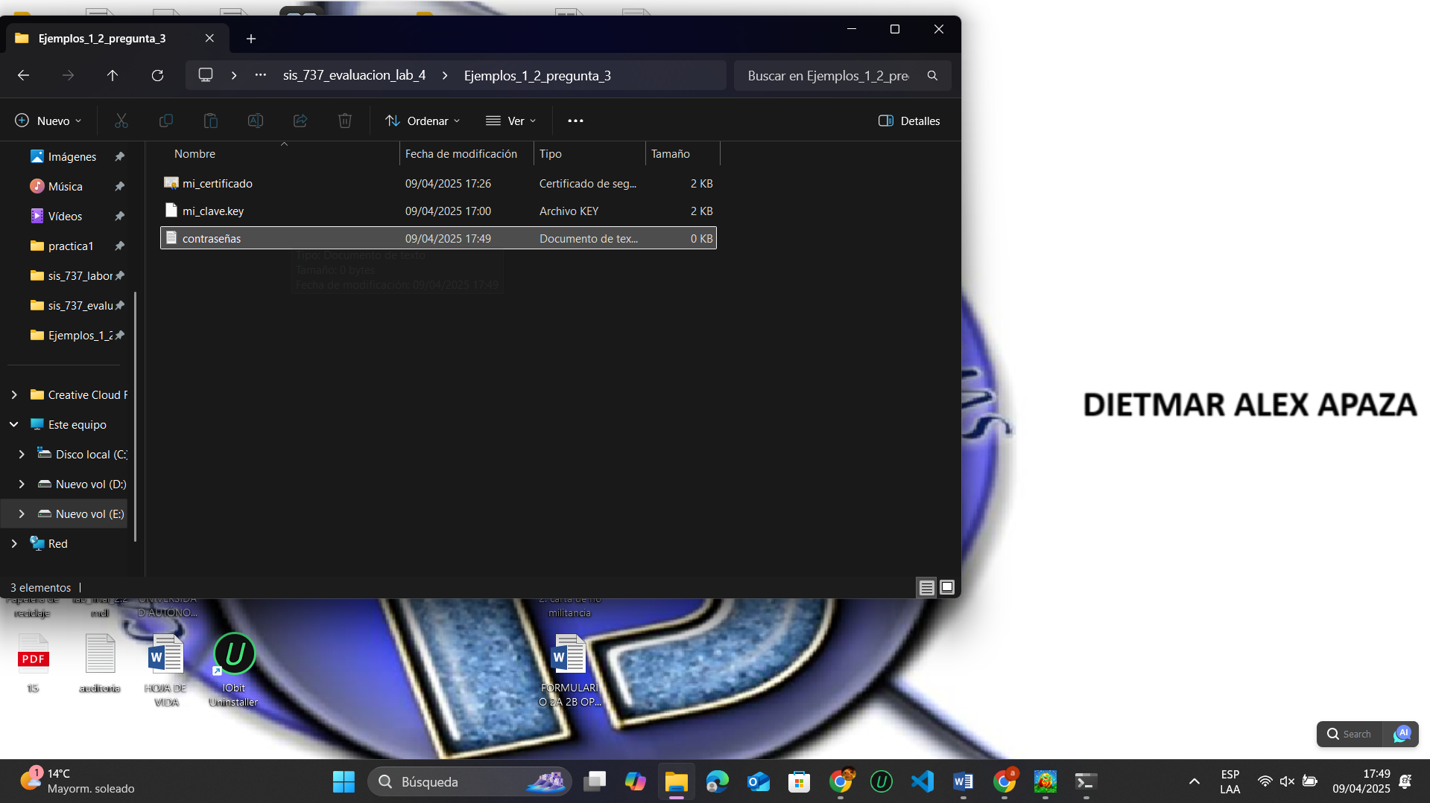

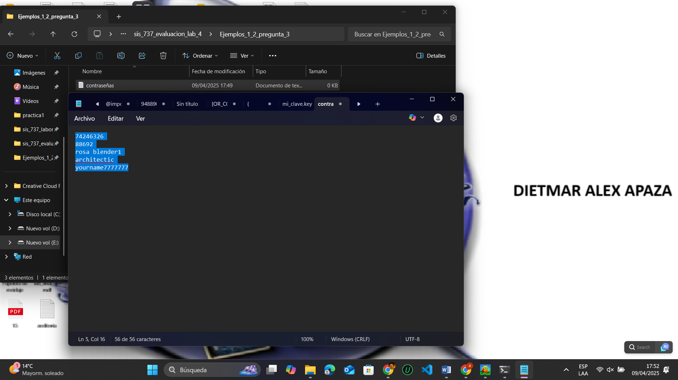

* La contraseña que utilizaremo para cifrar será: alexthelion

**Cifrar el archivo**

1. En la terminal, ejecuta: openssl enc -aes-256-cbc -salt -in contraseñas.txt -out contraseñas_cifrados.txt -k alexthelion

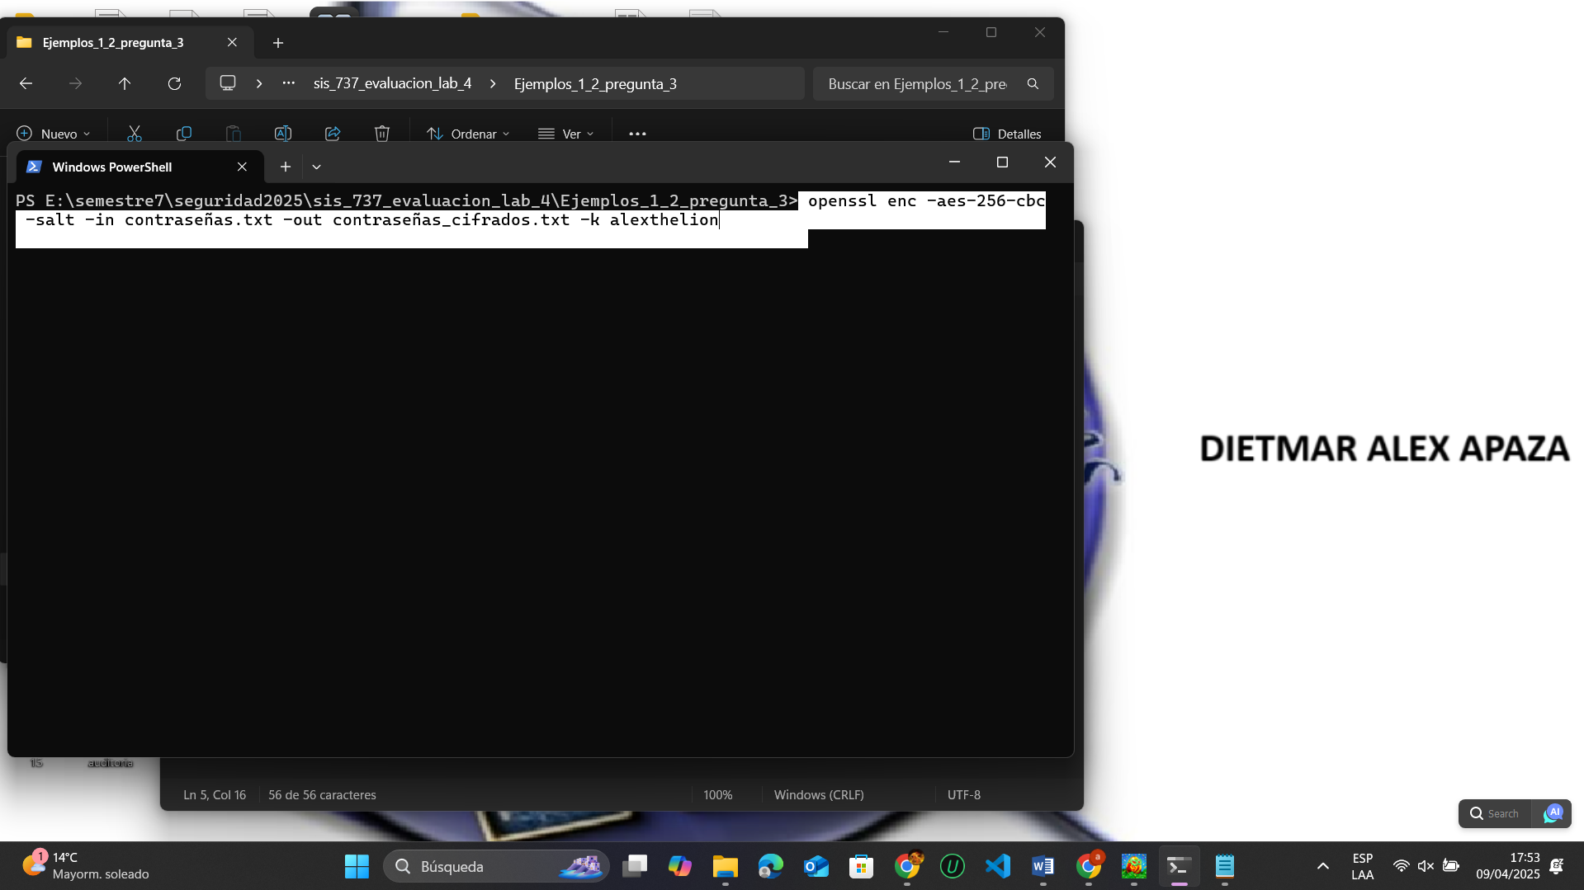

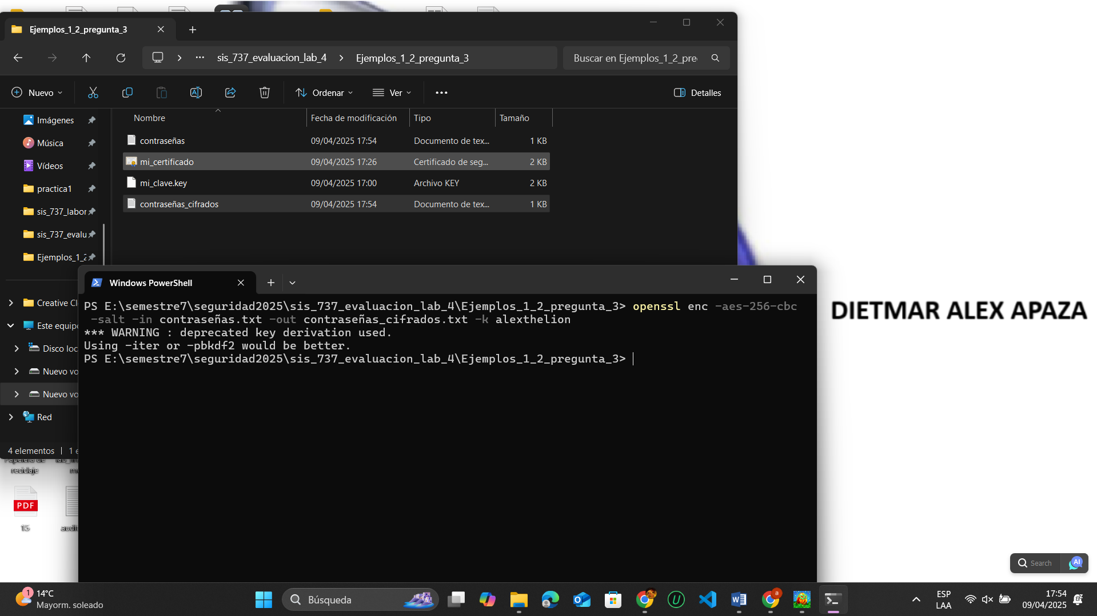

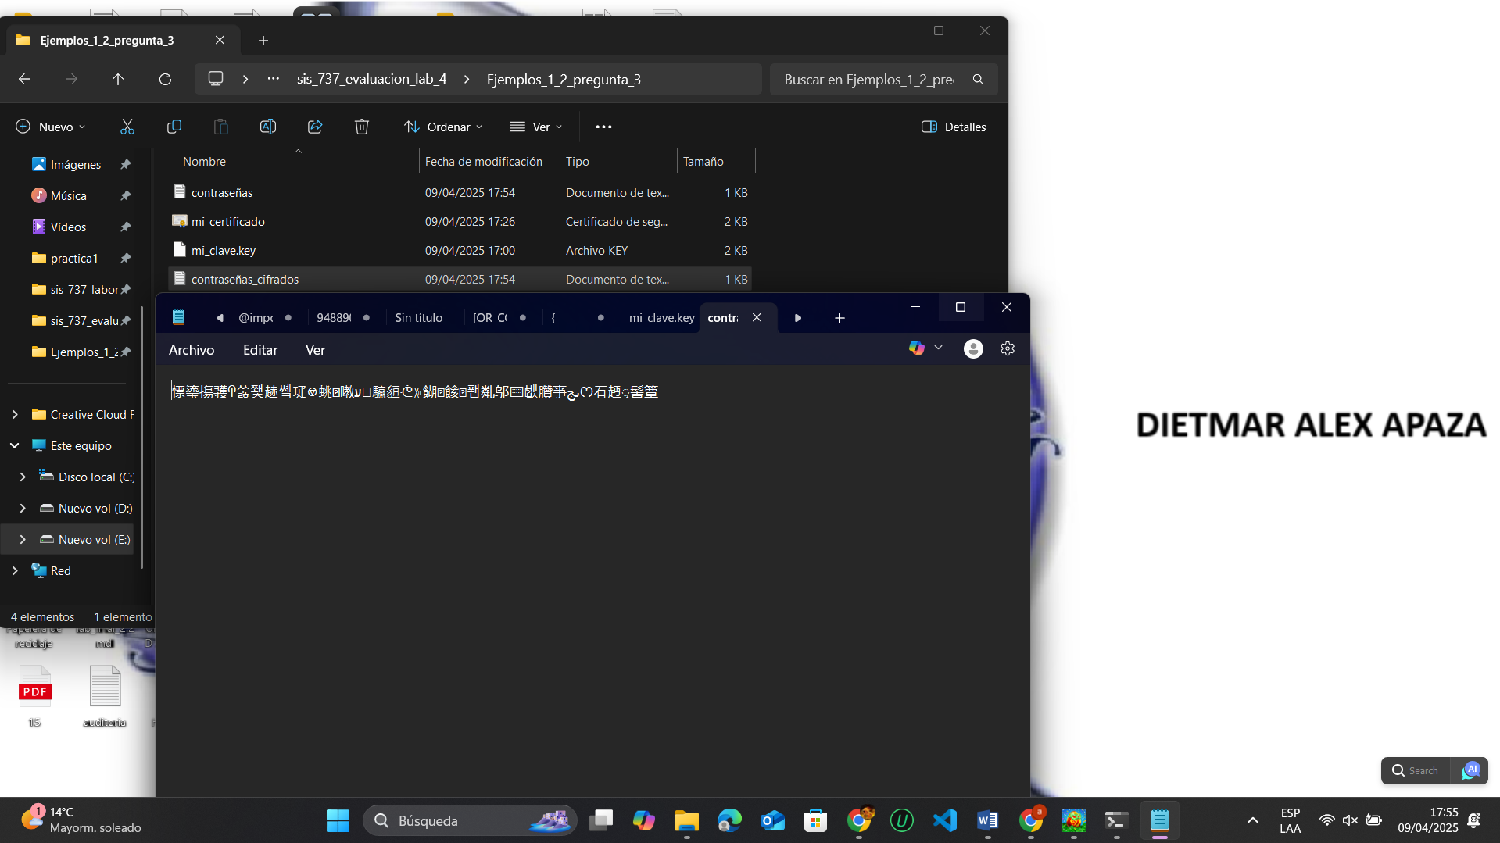

**Explicación:**

* enc: indica que se va a cifrar.
* -aes-256-cbc: algoritmo de cifrado (AES con clave de 256 bits en modo CBC).
* -salt: añade sal (salt) para mayor seguridad.
* -in datos.txt: archivo original.
* -out datos_cifrados.txt: archivo cifrado.
* -k mipassword: contraseña de cifrado (puedes cambiarla por la que tú quieras).

**Descifrar el archivo**

1. Ejecuta: openssl enc -d -aes-256-cbc -in contraseñas_cifrados.txt -out contraseñas_descifrados.txt -k alexthelion

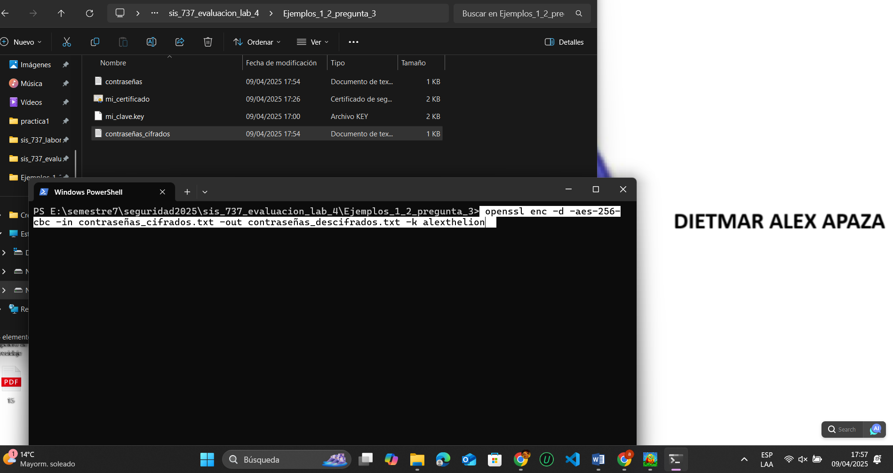

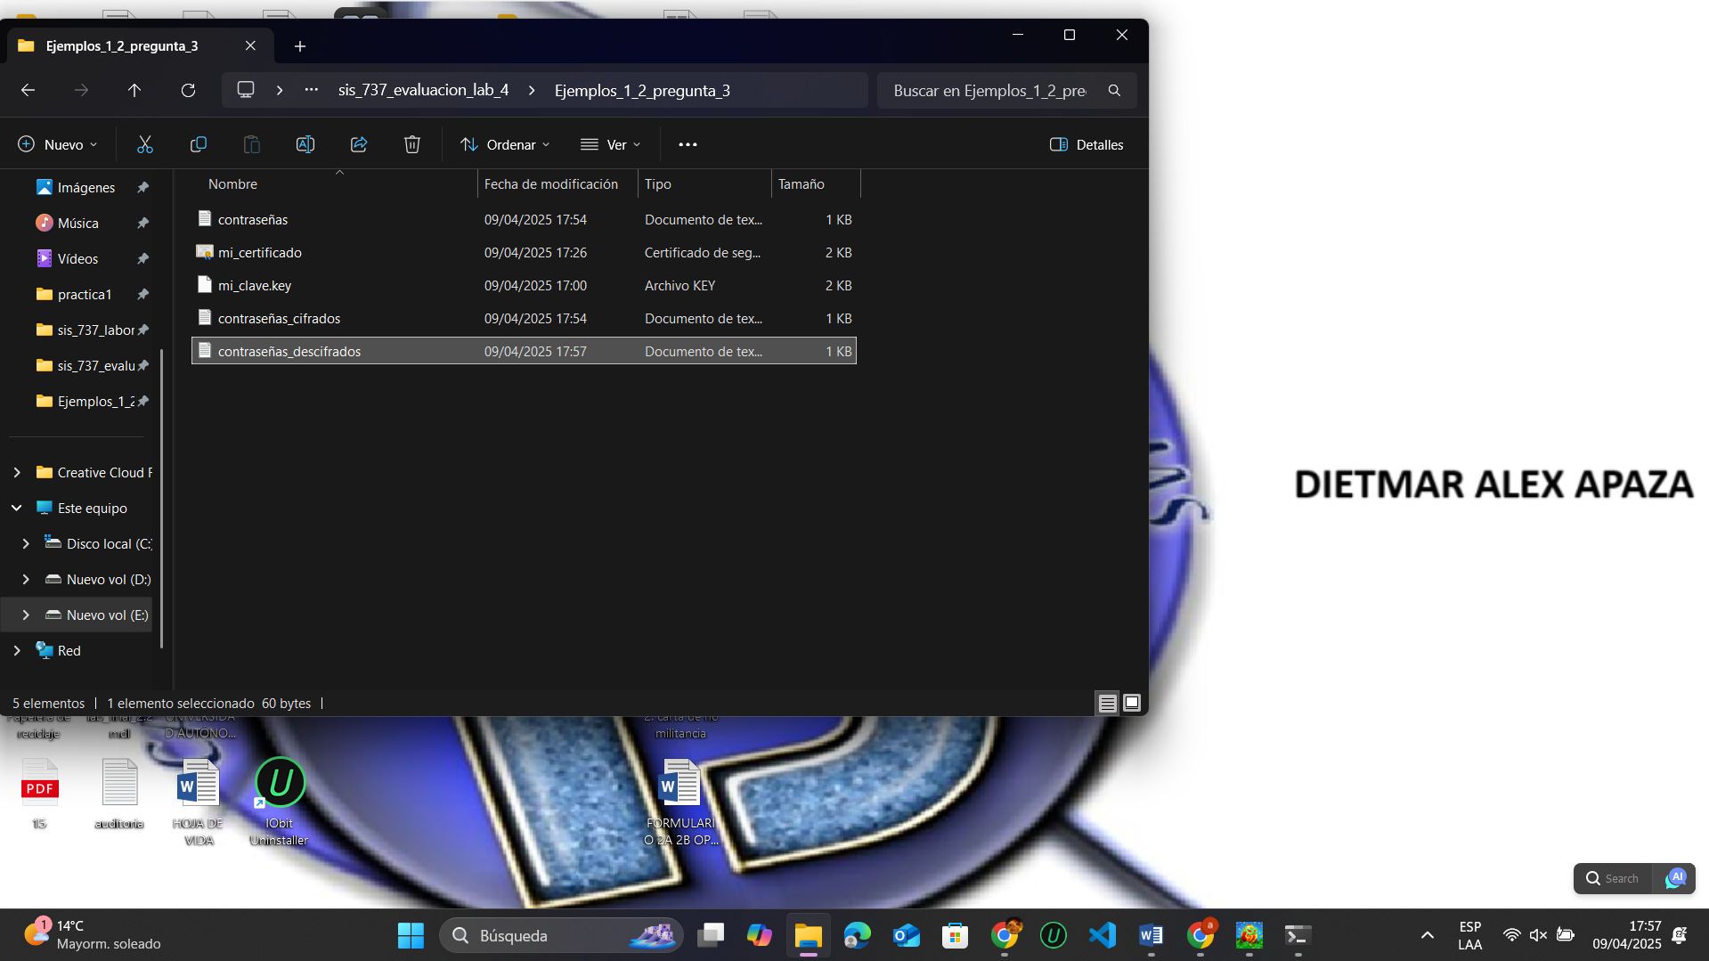

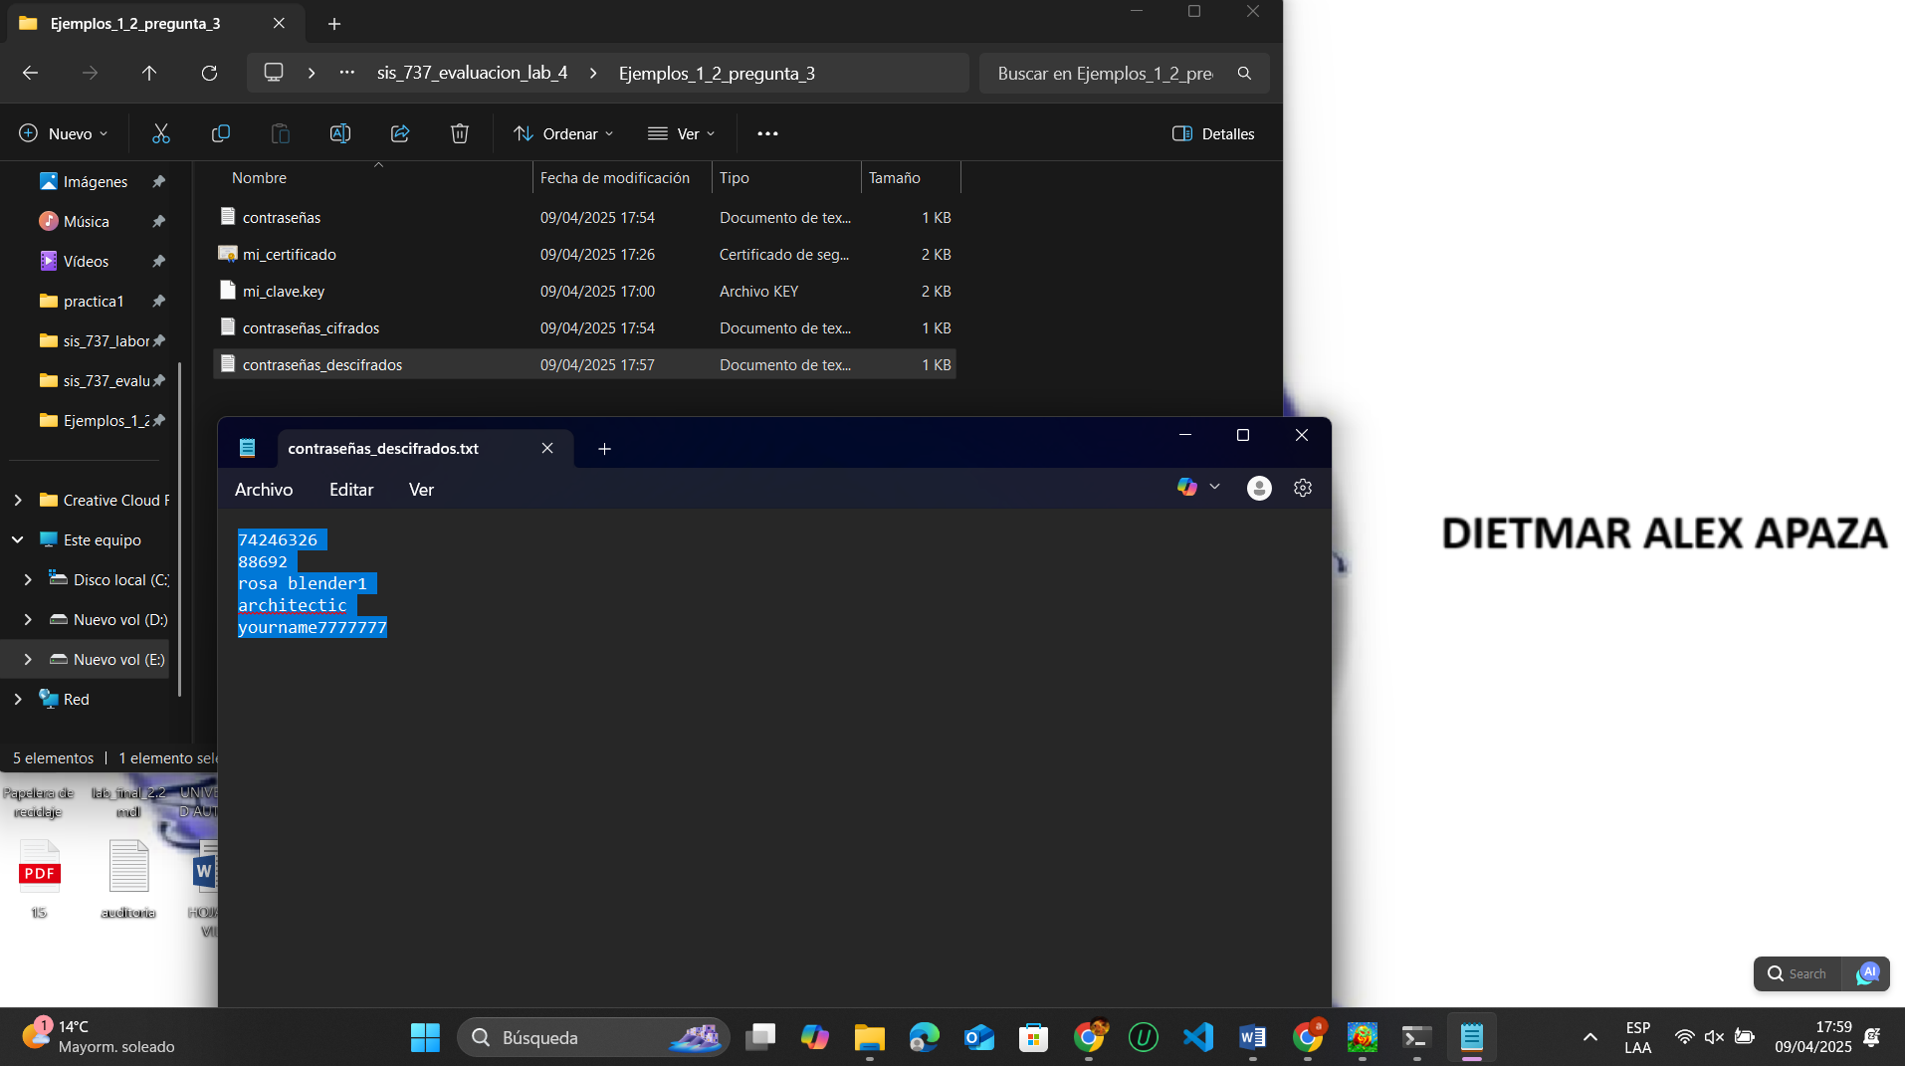

**Explicación:**

* -d: indica que se va a descifrar.
* El resto de parámetros deben coincidir con los usados al cifrar.

**Resultado final:**

* datos_cifrados.txt → contiene el archivo cifrado.
* datos_descifrados.txt → contiene el texto original recuperado.

**4.- Utilice alguna herramienta que le permita cifrar una carpeta con el contenido al anterior, adjunte capturas de pantalla.**

En esta actividad se procederá a **cifrar una carpeta que contiene archivos sensibles**, utilizando herramientas que permitan proteger su contenido mediante **algoritmos de cifrado seguros**.

Para lograr esto, se utilizará la herramienta **7-Zip**, una aplicación de compresión que permite, además de reducir el tamaño de los archivos, aplicar una contraseña de acceso y cifrado AES-256 a los datos.

Este procedimiento es especialmente útil en entornos donde se necesita **proteger la confidencialidad de la información** antes de almacenarla o compartirla por medios inseguros, como correos electrónicos o dispositivos externos.

Paso 1: Instalar 7-Zip

* Descarga desde <https://www.7-zip.org/>

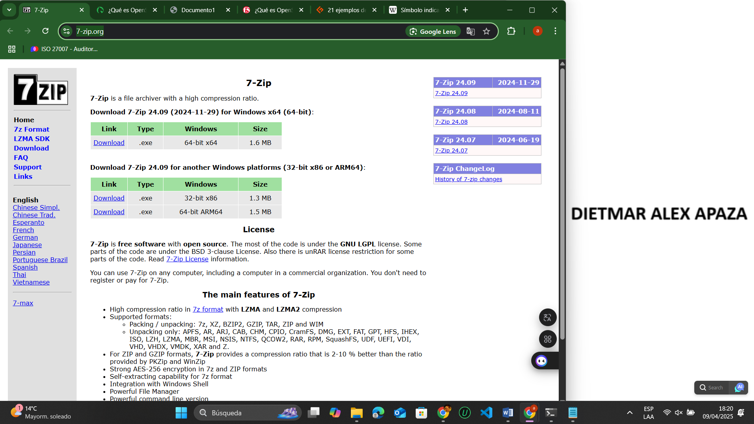

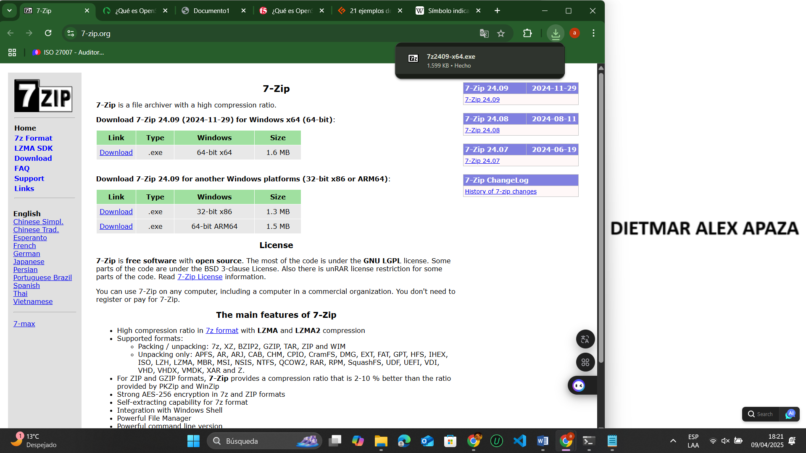

* Instálalo normalmente en tu PC.

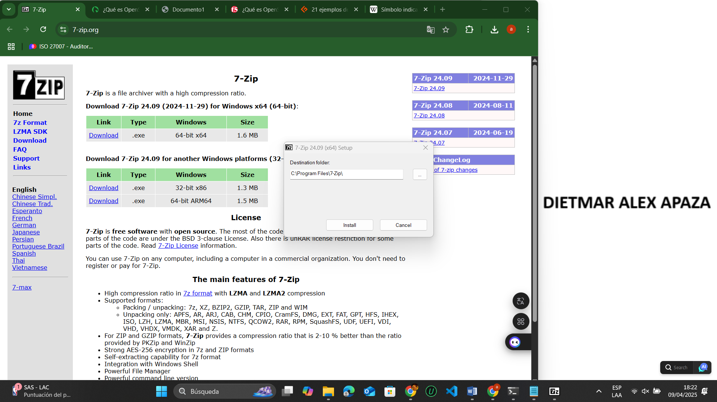

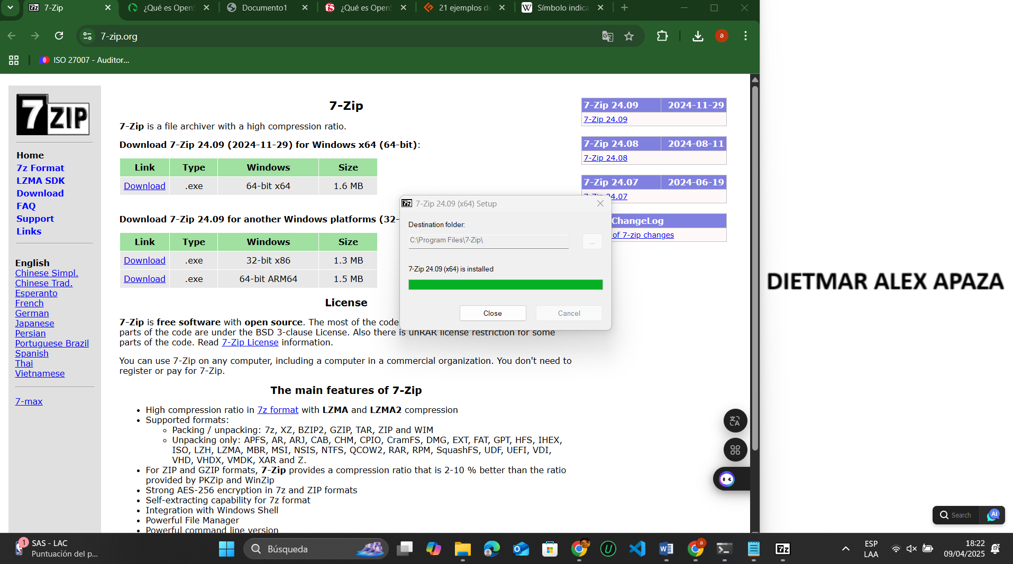

Verificar que se instalo correctamente la aplicación 7-Zip

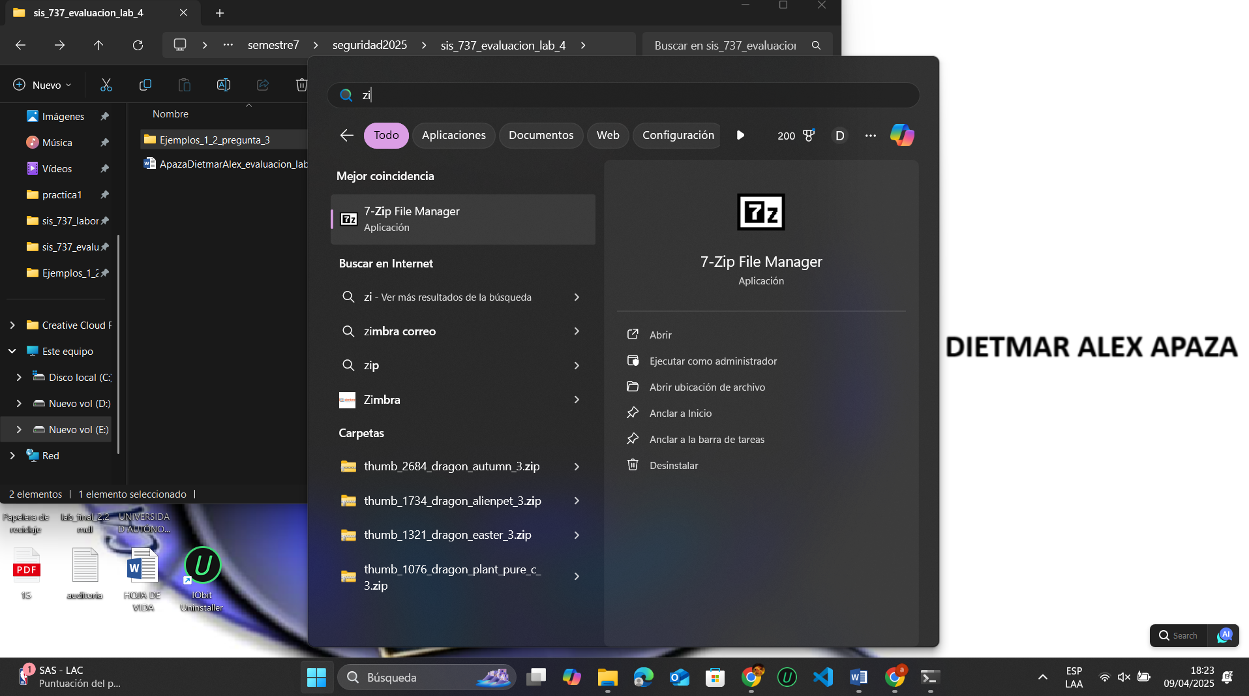

Paso 2: Comprimir y cifrar

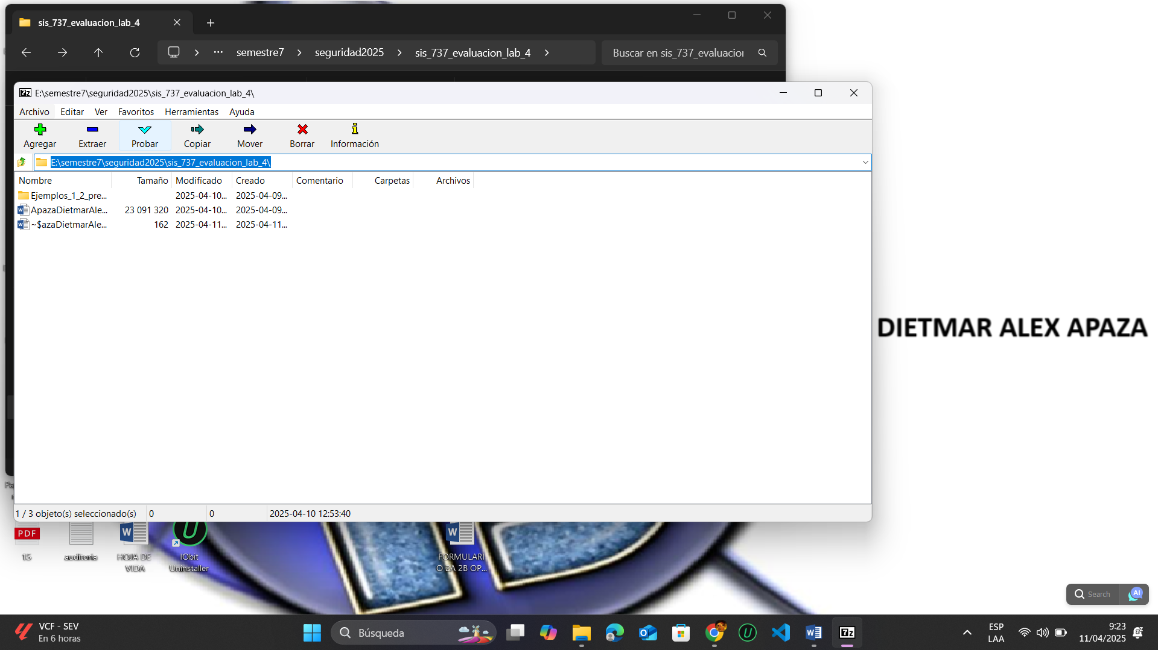

* Haremos clic derecho sobre la carpeta que queremos cifrar, en este caso será la carpeta que hicimos los dos ejemplos de la pregunta 3: **Ejemplos_1_2_pregunta_3**
* Selecciona **7-Zip > Añadir al archivo…**

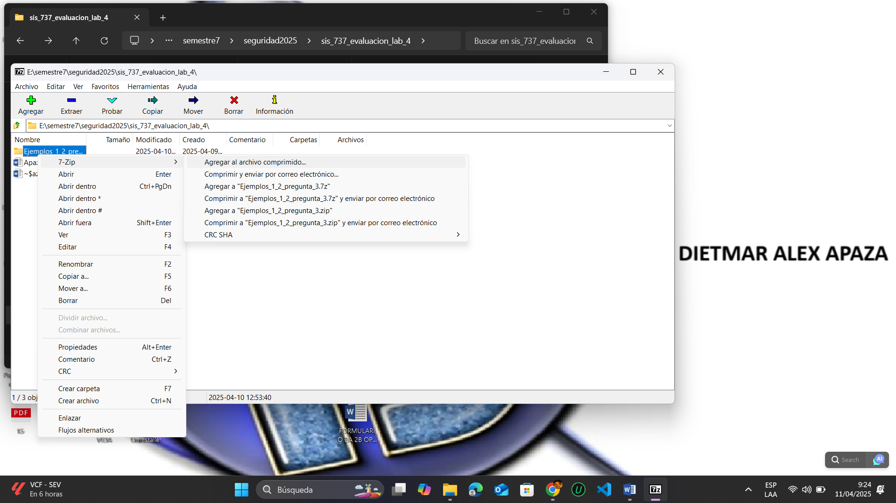

* En la ventana que aparece:
  + **Formato de archivo:** zip o 7z

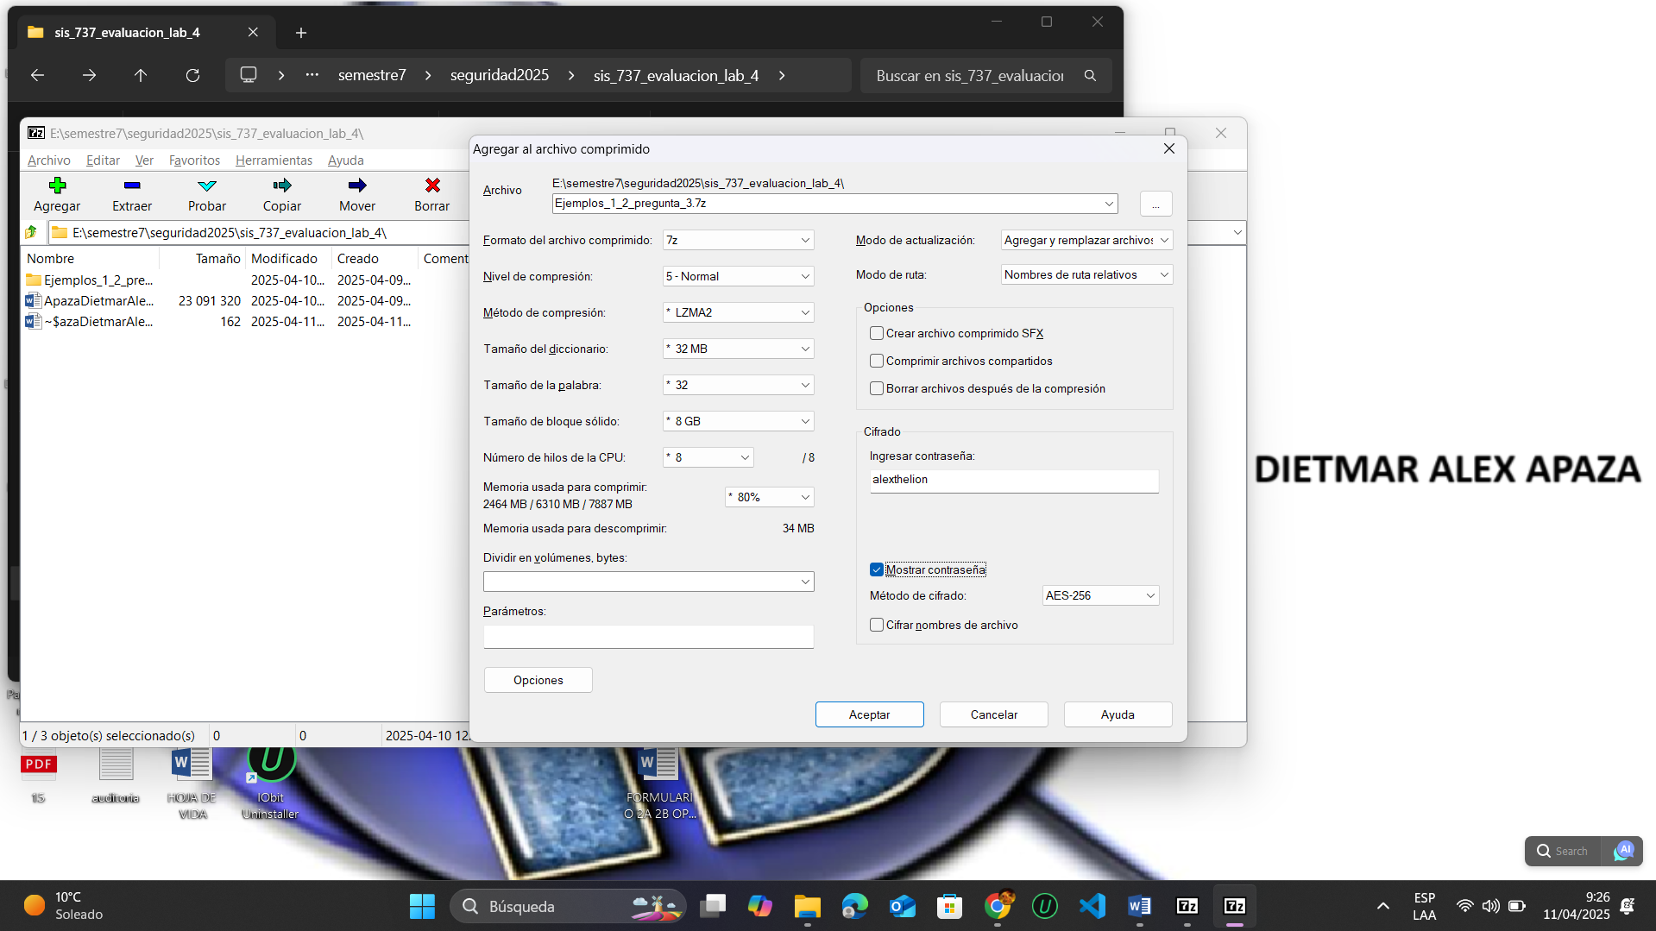

* + **Establece una contraseña** en el campo de "Contraseña".

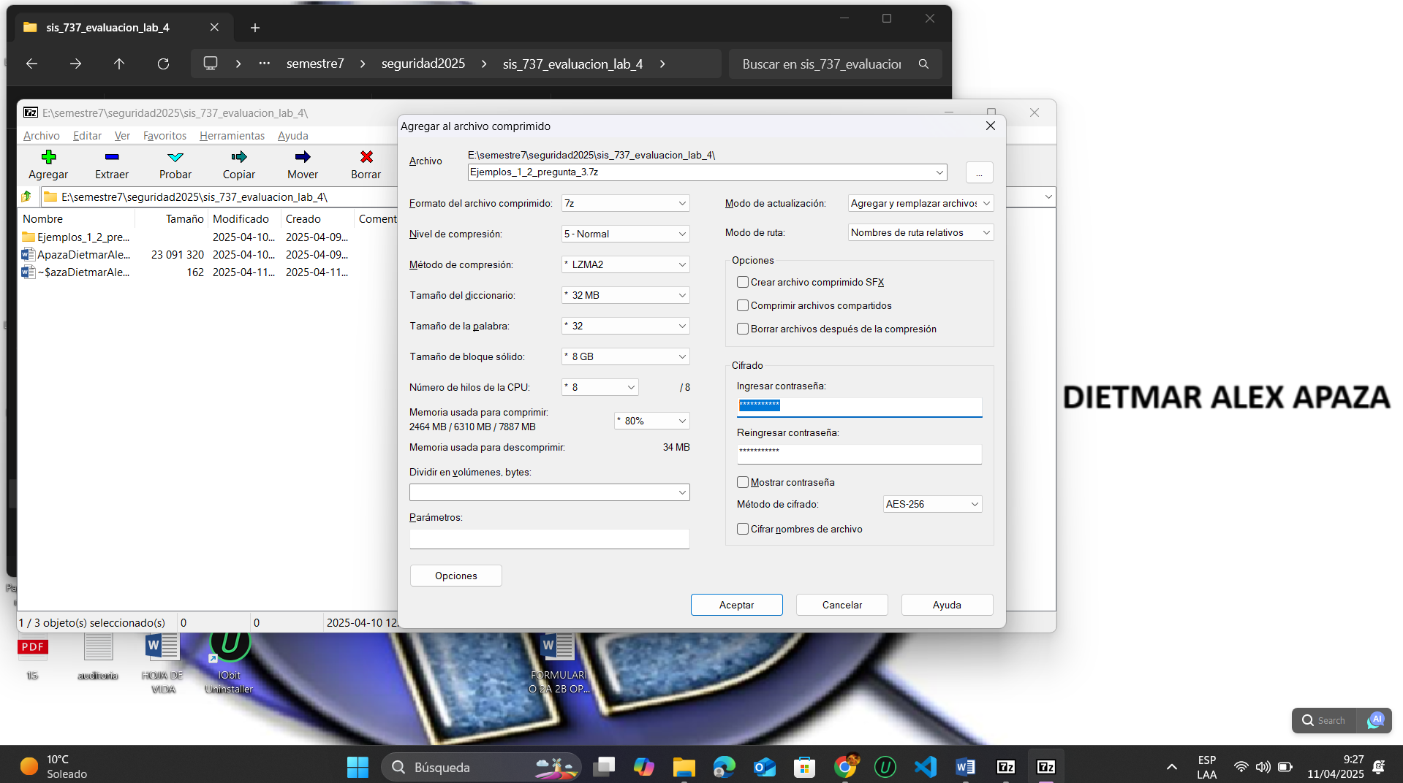

* + Marca la opción **"Cifrar nombres de archivos"** si deseas mayor seguridad.

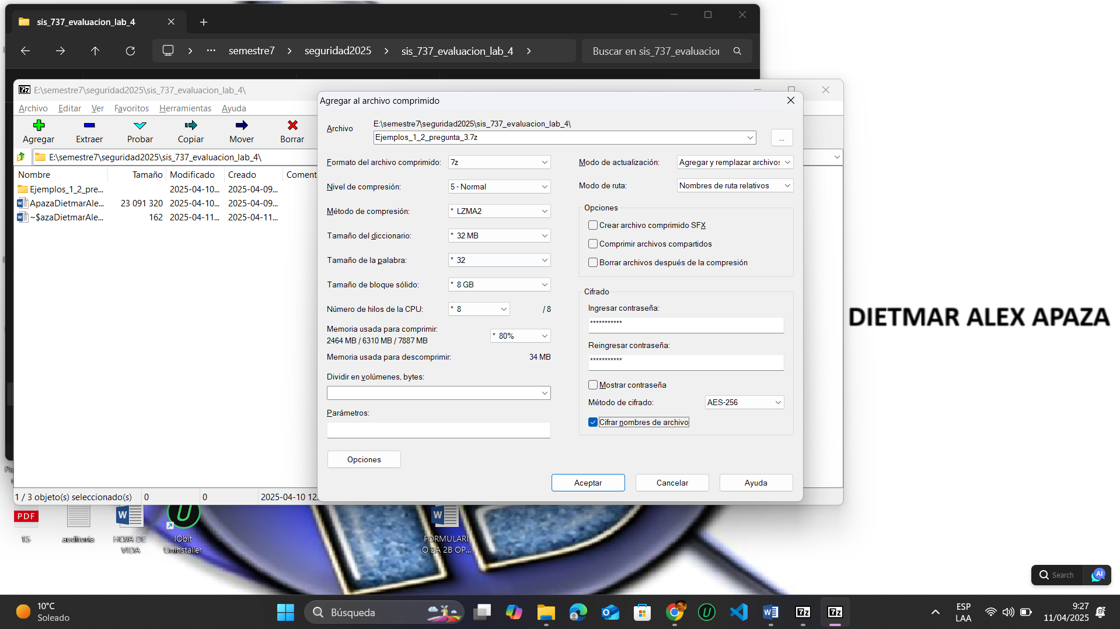

* + Presiona **Aceptar**.

